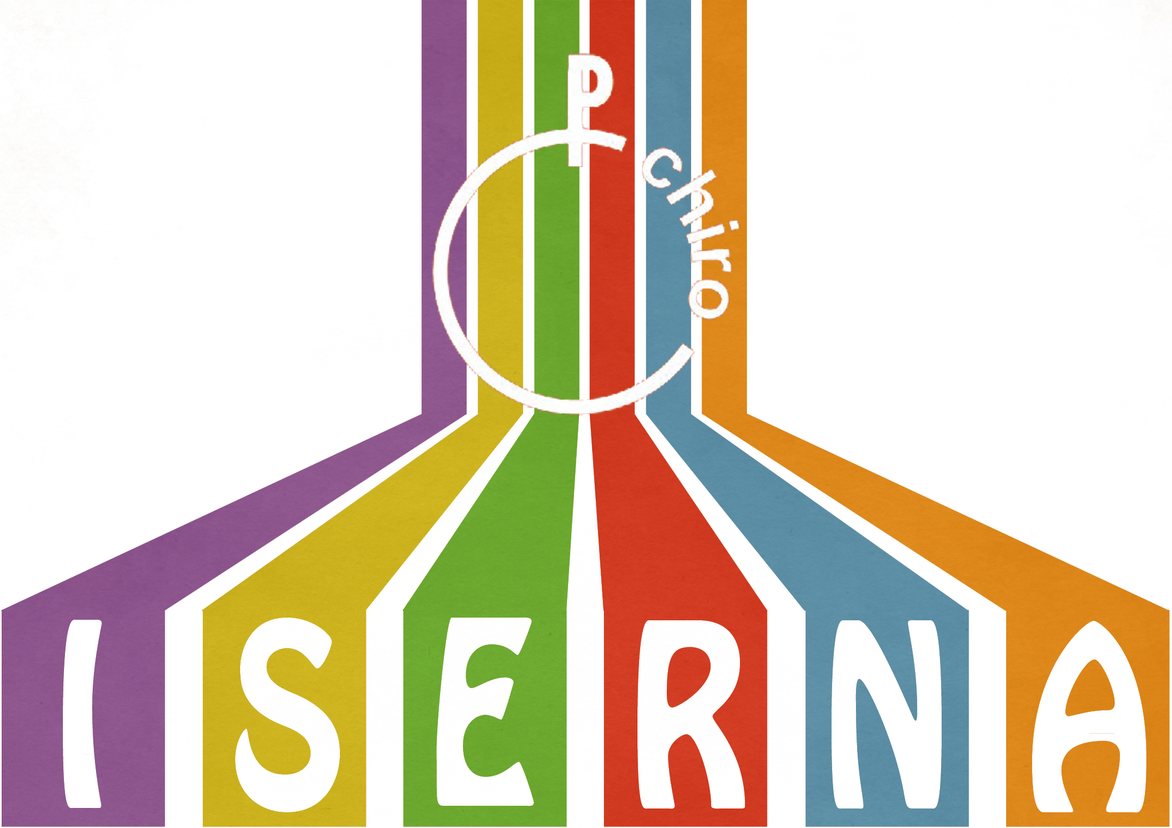

Beste chiroieten, beste ouders,

Het is iedere week Chiro van 14u tot 17u op zondagnamiddag. Onze leidingsploeg telt dit jaar 13 personen: Mara Craps, Celine Decoster, Julie Decoster, Dries Ruttens, Lara Robeet, Jonas Robeet, Bjarne Vandeputte, Ine Philips, Ellen Gillijns, Anaïs Shooter, Fauve Charlier, Willem Ingels en Sylvain Finet zullen een jaarlang het beste van onszelf geven om alle leden wekelijks een geweldige namiddag te bezorgen. Hieronder enkele puntjes die het vermelden waard zijn voor we aan het chirojaar beginnen.

Hoe verloopt zo’n zondagnamiddag doorgaans?
We verzamelen om 14u aan de Sint-Maria-Magdalenakerk te Eizer. Gelieve op tijd te komen, op die manier kunnen we snel beginnen aan de chironamiddag. De leiding begeleidt alle leden tot aan de chirolokalen, waar we eerst aan de vlaggenmast verzamelen en symbolisch de namiddag starten door de vlag te heisen en de groepskreten te doen. Na een klein spel met alle leden, gaat iedereen met zijn groepsleiding mee. Wanneer het tijd is om terug naar huis te gaan, laten we de vlag omlaag en gaan we samen terug naar de kerk. Daar kan u om 17u uw (kleine) spruit(en) weer ophalen.

Vieruurtje
Iedere week krijgt ieder lid om 16u een versnapering. Daarom vragen we om telkens €0,50 mee te brengen. De overschot gaat naar de kas van de groep. Dit is dus niet voor de leiding, zoals wel eens wordt gedacht. De leiding doet alles zonder vergoeding.

Groepen
We hebben dit jaar 6 afdelingen in onze Chiro. De kinderen worden per leeftijdscategorie opgedeeld in Speelclub (1e-2e leerjaar), Blubbers (3e-4e leerjaar), Rakwi’s (5e-6e leerjaar), Tito’s (1e-2e middelbaar) Keti’s (3e-4e middelbaar) en Aspi’s (5e middelbaar).

Uniform
Iedereen komt naar de Chiro in uniform, d.w.z. met een Chirorok/-broek, Chiropull (deze zijn verkrijgbaar in De Banier) en een T-shirt van Chiro Iserna. Deze laatste kan je verkrijgen bij de leiding. De prijs voor de kindermaten is €7,50. De grotere maten zijn verkrijgbaar voor €9,50. Gelieve er voor te zorgen dat dit in orde is, dankzij het dragen van een uniform worden je goede kleren niet vuil en is het bij uitstappen eenvoudig om te zien wie bij onze groep hoort.

Kamp

Elk jaar gaan we op kamp van 21 tot 31 Juli. Hou hier dus rekening mee. Als je mee gaat is het voor de volle 11 dagen. We vragen ook om zoveel mogelijk naar de chiro te komen. Natuurlijk kan je niet elke keer komen en dat is zeker geen probleem. Probeer zeker 10 te komen als je mee op kamp wilt. Zo gaan we niet met verschillende afzonderlijke mensen, maar met een groep op kamp !

‘t Lachertje
Vier keer per jaar verschijnt ons ledenblad. Hierin kan u nalezen wat we allemaal hebben gedaan op de zondagnamiddagen of op kamp. We hebben er voor gekozen om vanaf nu enkel nog een digitale versie te verzenden. Op die manier sparen we het milieu een beetje. Het eerste lachertje hebben we voor de handigheid toch nog afgedrukt!

Fiscale attesten en kampvergoedingen
Bij de mutualiteit kan u papieren verkrijgen om een deel van het geld voor ons jaarlijks kamp terug te krijgen. Je mag ze binnenbrengen bij de leiding, u krijgt dan een ingevuld papier terug.

Indien je nog een vraag of opmerking hebt, mag je zeker iets laten weten.

